|  |  |
| --- | --- |
| Gerb-BMSTU_01 | **Министерство науки и высшего образования Российской Федерации**  **Федеральное государственное бюджетное образовательное учреждение**  **высшего образования**  **«Московский государственный технический университет**  **имени Н.Э. Баумана**  **(национальный исследовательский университет)»**  **(МГТУ им. Н.Э. Баумана)** |

ФАКУЛЬТЕТ *Робототехника и комплексная автоматизация*

КАФЕДРА *Системы автоматизированного проектирования*

**Научно-исследовательская работа**

На тему: «Разработка шаблона для создания проектов в жанре Role-Playing Game на Unreal Engine»

|  |  |  |
| --- | --- | --- |
| Студент |  | Фёдоров Артемий Владиславович |
| Группа |  | РК6-11М |

Студент **\_\_\_\_\_\_\_\_\_\_\_\_\_\_\_\_\_ \_Фёдоров А.В. \_**

*подпись, дата фамилия, и.о.*

Преподаватель **\_\_\_\_\_\_\_\_\_\_\_\_\_\_\_\_\_ \_Витюков Ф.А.\_**

*подпись, дата фамилия, и.о.*

*Москва, 2025 г.*

Содержание

[Введение 3](#_Toc191470920)

[Анализ существующих решений 4](#_Toc191470921)

[Настройка камеры 7](#_Toc191470922)

[Разработка сетки поля 7](#_Toc191470923)

[Заключение 10](#_Toc191470924)

[Список литературы 11](#_Toc191470925)

# Введение

Проекты в жанре Role Playing Game (Ролевая игра) — одни из самых старых в индустрии видеоигр. Современные игры этого жанра могут сильно различаться по визуальному оформление и геймплею, но классические RPG объединяет «математичность» игрового процесса, будь то тактическое планирование боев или расчёт характеристик персонажей.

Термин Top Down обозначает визуальный стиль, при котором игровое поле и персонажи видны сверху, часто с «высоты птичьего полёта». Этот стиль обычно используется в проектах, где игроку важно следить за глобальной ситуацией на игровом поле и контролировать несколько персонажей или сущностей одновременно.

Целью данной работы является исследование классических проектов в жанре Top Down RPG и разработка инструментов для создания подобных проектов.

Основные задачи исследования:

* Провести анализ существующих проектов с визуальной и игровой точки зрения.
* Изучить инструменты, предоставляемые движком Unreal Engine 4
* Разработать систему ортогональной камеры
* Разработать систему игрового поля, разделенные на клетки

# Анализ существующих решений

В качестве объектов анализа были взяты коммерчески успешные видеоигровые проекты различных годов выпуска. Были измерены средние размеры клеток поля и размеры персонажей на экране в пикселях а также в сантиметрах. В качестве инструмента измерения физических метрик был взят монитор с диагональю 24 дюйма и соотношением сторон 16:9, что эквивалентно 51.1 см в ширину и 29.9 см в высоту.

Все полученные измерения представлены в таблице 1, скриншоты рассмотренны проектов представлены на рисунках 1-4.

**Warcraft 2**   
Разрешение: 640x480  
Год выпуска: 1995  
В данном проекте была использована квадратая сетка с равными сторонами а также игровые персонажи и сущности, по размерами сопоставимые с одной игровой клеткой.

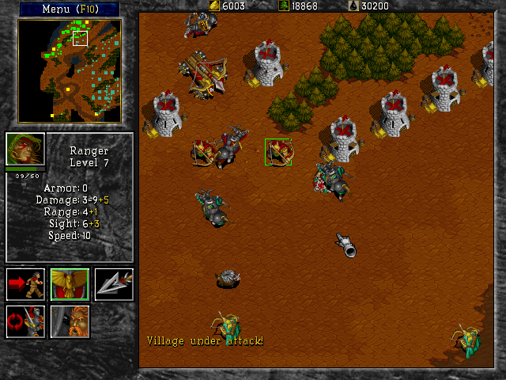

Рисунок 1. Скриншот видеоигры Warcraft 2

**Majesty**   
Год выпуска: 2000  
Разрешение: 800x600  
В данном проекте игровая сетка не отображается напрямую, но влияет на расстановку внутриигровых зданий и перемещение персонажей по карте. Сетка была измерена с помощью измерения минимального возможного «шага» при выборе позиции нового здания.

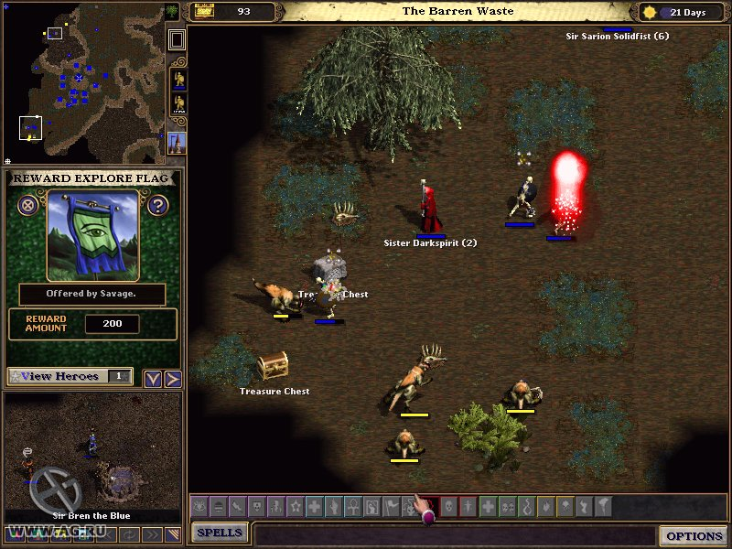

Рисунок 2. Скриншот видеоигры Majesty

**Fallout**Год выпуска: 1997  
Оригинальное разрешение 640x480  
Разрешение при измерении: 1280x720  
Хотя все отображаемые здания и клетки «пола» имеют четырехугольную форму, в данном проекте используется шестиугольная сетка.  
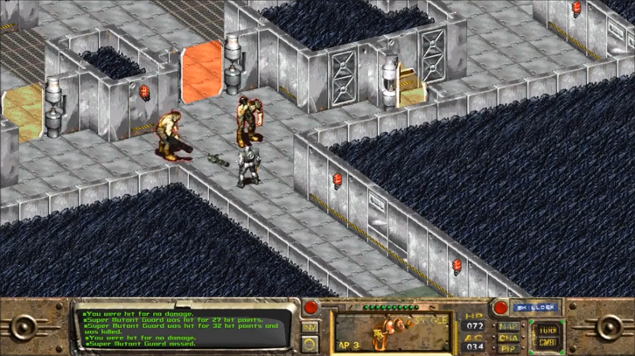 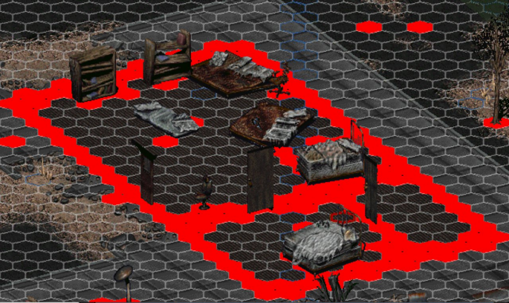

Рисунок 3. Скриншоты видеоигры Fallout

**X-COM 2**  
Год выпуска: 2016  
Разрешение: 1280x720  
В отличие от остальных рассмотренных проектов, в данном используется не ортогональная камера, а камера с перспективой, то есть клетки и персонажи имеют разный размер на экране в зависмости от положения камеры. Для измерения были взяты клетки и персонажи, находящиеся в центре экрана.

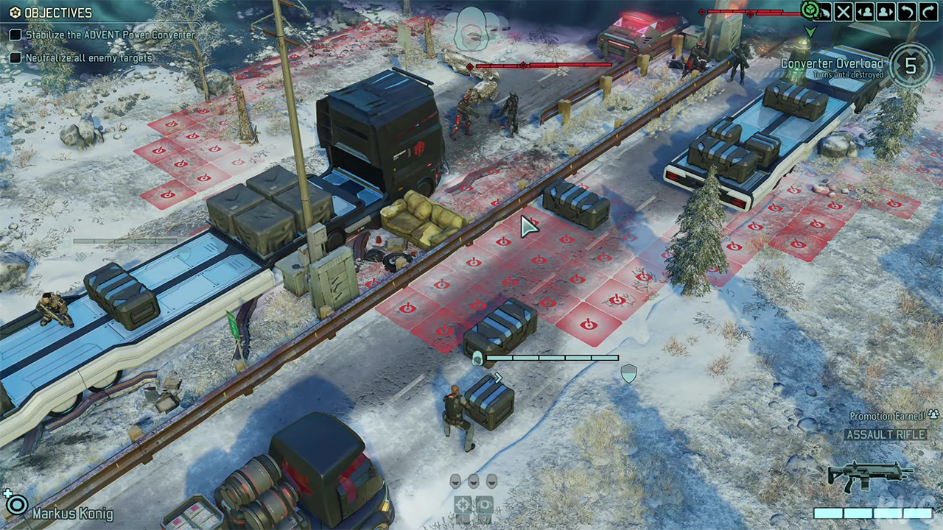

Рисунок 4. Скриншот видеоигры XCOM 2

|  |  |  |  |  |  |  |
| --- | --- | --- | --- | --- | --- | --- |
| Название | Год выпуска | Разрешение | Размер сетки в пикселях | Размер сетки в см | Размер персонажа в пикселях | Размер персонажа в см |
| Warcraft 2 | 1995 | 480x640 | 34x34 | 2.11x2.11 | 34x40 | 2.11x2.48 |
| Majesty | 2000 | 800x600 | 34x28 | 1.69x1.39 | 30x50 | 1.49x2.49 |
| Fallout | 1997 | 1280x720 | 66x35 | 2.63x1.45 | 47x88 | 1.87x3.65 |
| XCOM 2 | 2016 | 1280x720 | 90x64 | 3,59x2,65 | 45x90 | 1.79x3.73 |

Таблица 1. Измерения размеров клеток и персонажей в различных проектах.

Полученные измерения будут использованы при дальнейшей разработке инструментов для создания схожих видеигровых проектов.

# Настройка камеры

Трёхмерный движок Unreal Engine 4 предоставляет большой набор инструментов и расширяемых классов, удобных при разработке видеоигровых проектов.

Для настройки управления камерой был расширен класс APawn, отвечающий за игровых персонажей, которые могут быть контролируемы игроком. В класс-наследник BasicPawn были добавлены компоненты SpringArm (рычаг, на который крепится камера) и Camera. В настройках компонента Camera был выбран режим Orthographic, то есть режим отрисовки без перспективы.

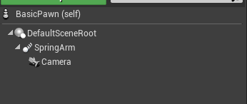

Рисунок 5. Структура класса BasicPawn**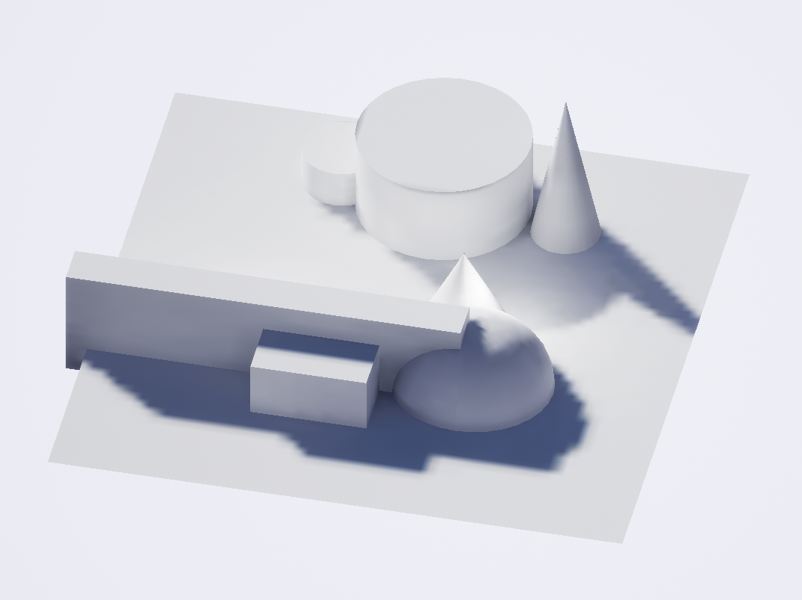**

Рисунок 6 Набор геометрических фигур отображенный в ортографической проекции с помощью разработанной камеры

Для перемещения камеры на визуальном языке программирования Blueprints, предоставляемом движком Unreal Engine была реализована логика перемещения камеры в горизонтальной плоскости и также поворота вокруг своей оси в зависимости от ввода пользователя.

**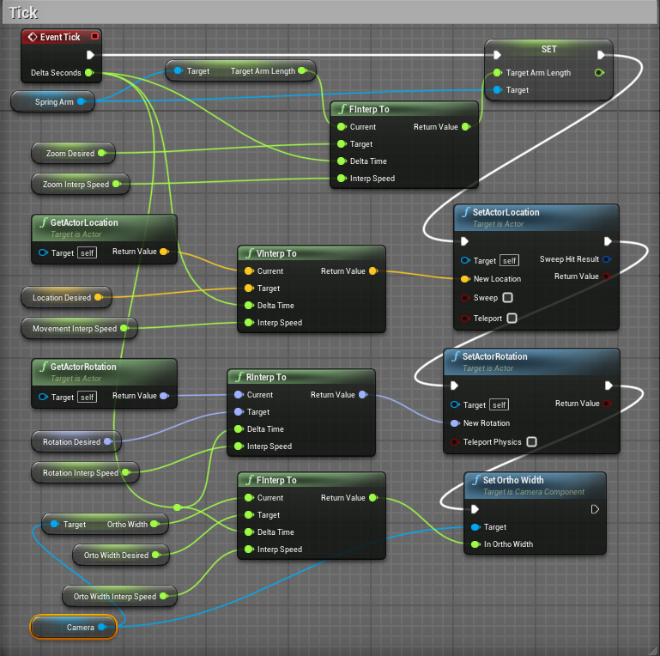**

Рисунок 7. Blueprint – код, отвечающий за плавное перемещение камеры.

# Разработка сетки поля

На языке C++ был разработан класс AGrid, наследующий от класса AActor, предоставляемого движком Unreal Engine. Разработанный класс включает в себя различные параметры сетки, такие как количество клеток и размер, а также тип сетки – шестиугольная или квадратная.

Листинг 1. Декларация класса AGrid

|  |
| --- |
| UCLASS() class TOPDOWNRPG\_API AGrid : public AActor {  GENERATED\_BODY()  public:  AGrid();  protected:  virtual void BeginPlay() override;  public:  virtual void Tick(float DeltaTime) override;   UPROPERTY(EditAnywhere, BlueprintReadWrite)  TArray<FTransform> Transforms;   UFUNCTION(BlueprintCallable)  void traceClick(FVector Location);  UPROPERTY(EditAnywhere, BlueprintReadWrite)  int SizeX = 1;  UPROPERTY(EditAnywhere, BlueprintReadWrite)  int SizeY = 1;  UPROPERTY(EditAnywhere, BlueprintReadWrite)  float Scale = 1;  UPROPERTY(EditAnywhere, BlueprintReadWrite)  bool IsHexGrid = false;  virtual void OnConstruction(const FTransform& Transform) override;  UPROPERTY(EditAnywhere, BlueprintReadWrite)  URuntimeVirtualTexture\* GridRVT; #pragma region SquareCell  UPROPERTY(EditAnywhere, BlueprintReadWrite)  UStaticMesh\* SquareCell;   UPROPERTY(EditAnywhere, BlueprintReadWrite)  UMaterialInstance\* SquareMaterial;   UPROPERTY(EditAnywhere, BlueprintReadWrite)  float SquareScale = 1; #pragma endregion #pragma region HexCell  UPROPERTY(EditAnywhere, BlueprintReadWrite)  UStaticMesh\* HexCell;   UPROPERTY(EditAnywhere, BlueprintReadWrite)  UMaterialInstance\* HexMaterial;   UPROPERTY(EditAnywhere, BlueprintReadWrite)  float HexScale = 1; #pragma endregion #pragma region CellMeshes  UPROPERTY(VisibleAnywhere)  UInstancedStaticMeshComponent\* CellMeshes; #pragma endregion }; |

На языке C++ был разработан класс AGrid, наследующий от класса AActor, предоставляемого движком Unreal Engine. Разработанный класс включает в себя различные параметры сетки, такие как количество клеток и размер, а также тип сетки – шестиугольная. Было настроено создание сетки: размещение моделей отдельных клеток в зависмости от типа сетки. 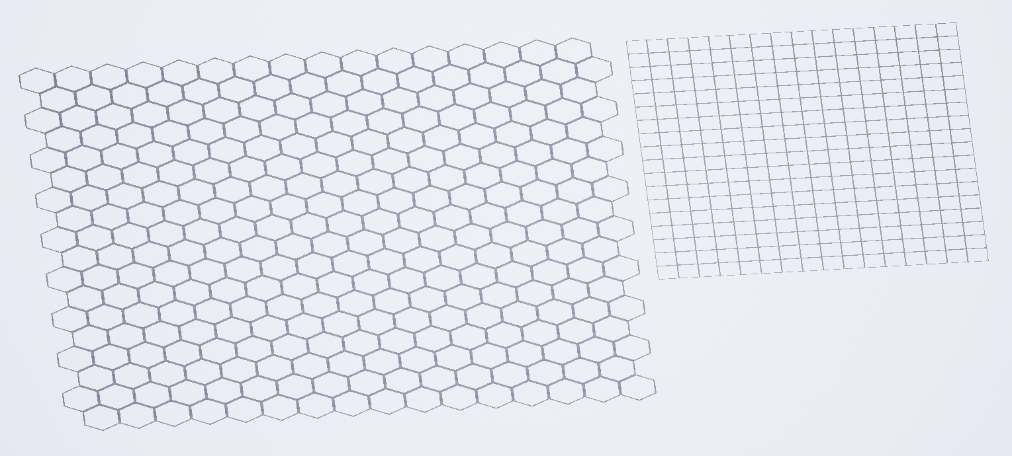

Рисунок 8. Сетки, состоящие из отдельных 3д моделей клеток.

Листинг 2. Расстановка клеток сетки в зависмости от типа сетки.

|  |
| --- |
| void AGrid::OnConstruction(const FTransform& Transform) {  Super::OnConstruction(Transform);  CellMeshes->RuntimeVirtualTextures.Add(GridRVT);  if (IsHexGrid)  {  CellMeshes->SetStaticMesh(HexCell);  CellMeshes->SetMaterial(0, HexMaterial);  }  else  {  CellMeshes->SetStaticMesh(SquareCell);  CellMeshes->SetMaterial(0, SquareMaterial);  }   CellMeshes->ClearInstances();  CellMeshes->NumCustomDataFloats=1;  for (int Index1 = 0; Index1 < SizeX; Index1++)  {  for (int Index2 = 0; Index2 < SizeY; Index2++)  {  FVector Translation, CScale;  if (IsHexGrid)  {  if(Index1%2)  {  Translation = FVector(Scale \* 1.5 \* Index1,  Scale \* sqrt(3) \* Index2,  -100);  }  else  {  Translation = FVector(Scale \* 1.5 \* Index1,  Scale \* sqrt(3)/2+Scale \* sqrt(3) \* Index2,  -100);  }  CScale = FVector(HexScale\*Scale);  }  else  {  Translation = FVector(Scale \* Index1,  Scale \* Index2,  -100);  CScale = FVector(SquareScale\*Scale);  }  FQuat Rotation = FQuat(0.0f, 0.0f, 0.0f, 1.0f);  Rotation.Normalize();  FTransform InstanceTransform = FTransform(Rotation, Translation, CScale);  CellMeshes->AddInstance(InstanceTransform);  if(Index1%2 && Index2%2)  {  CellMeshes->SetCustomDataValue(CellMeshes->GetInstanceCount()-1, 0, 0.0f, true);  }else  {  CellMeshes->SetCustomDataValue(CellMeshes->GetInstanceCount()-1, 0, 0.0f, true);  }  }  } } |

С помощью технологии Runtime Virtual Texture, предоставляемой Unreal Engine и позволяющей записывать данные в текстуры в реальном времени была сделана проекция разработанной сетки на произвольные поверхности, что позволит использовать игровые поля с переменной высотой.

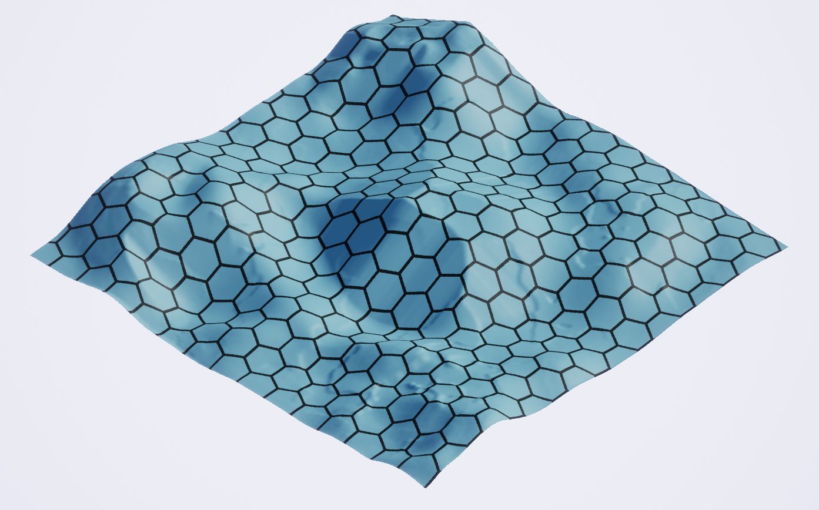

Рисунок 9. Проекция разработанной сетки на ландшафт произвольной формы

Для возможности взаимодействия пользователя с разработанной сеткой была настроена система отклика на нажатия кнопки мыши. При нажати ЛКМ просходит трассировка лучом, определяющая на какую ячейку было произведено нажатие. После чего выделенная ячейка окрашивается в определенный цвет.

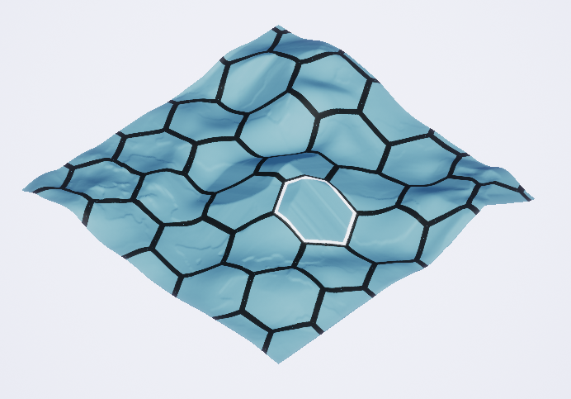

Рисунок 10. Шестиугольная сетка с одной клеткой, выделенной нажатием левой кнопки мыши.

# Заключение

В ходе выполнения данной научно-исследовательской работы была положена основа набора инструментов для создания видеоигр в стиле Top Down RPG и были выполнены следующие задачи:

* Проведен анализ существующих проектов с визуальной и точки зрения.
* Изучены инструменты, предоставляемые движком Unreal Engine 4
* Разработана система ортогональной камеры с возможность перемещения и поворота.
* Разработана систему визуализации игрового поля, разделенного на клетки с возможностью отображения клеток на произвольной поверхности.

# Список литературы

1. Unreal Engine 4 Documentation // Unreal Engine Documentation URL: <https://docs.unrealengine.com/>. Дата обращения: 11.10.2024.
2. Божко А.Н., Жук Д.М., Маничев В.Б. Компьютерная графика. [Электронный ресурс] // Учебное пособие для вузов. − М.: Изд-во МГТУ им. Н. Э. Баумана, 2007. - 389 с., - ISBN 978-5-7038-3015-4, Режим доступа: http://ebooks.bmstu.ru/catalog/55/book1141.html. Дата обращения: 12.10.2024;
3. Programming Quick Start // Unreal Engine Documentation URL: <https://docs.unrealengine.com/5.0/en-US/unreal-engine-cpp-quick-start/>. Дата обращения: 29.10.2023.
4. Geometry instancing // Wikipedia, the free encyclopedia URL: https://en.wikipedia.org/wiki/Geometry\_instancing. Дата обращения: 14.10.2024.
5. Modeling – Blender Manual // Blender Manual URL: https://docs.blender.org/manual/en/latest/modeling/index.html. Дата обращения: 01.12.2024.